ИННОВАЦИОННАЯ ПЛАТФОРМА ПРОЕКТА «СТРОИМ ШКОЛУ БУДУЩЕГО»

Городская сетевая экспериментальная площадка
ГОУ СОШ №1245 с углубленным изучением иностранного языка (английского)
Ассоциации «Школа 2000…» второго уровня «Системно-деятельностный подход к формированию организационно-рефлексивных общеучебных умений на ступенях ДОУ − школа − ППО. (Инновационный сетевой проект)»
I. Тема ГЭП ГОУ СОШ №1245 с углубленным изучением иностранного языка (английского):
«Построение образовательного пространства обучения на системно-деятельностной основе» на этапе 2009–2012 гг. по проблеме «Апробация методического обеспечения для реализации системно-деятельностного подхода к обучению (ДСДМ ″Школа 2000...″)» (I уровень).
Научный руководитель Петерсон Людмила Георгиевна,
д.п.н., вице-президент Ассоциации «Школа 2000...», директор ЦСДП«Школа 2000…», профессор кафедры НиДО АПК и ППРО РФ, лауреат премии Президента РФ в области образования.
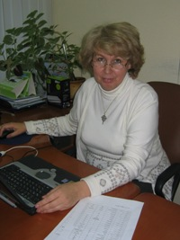
Информационная карта
Проблема, на решение которой направлена инновационная работа: формирование организационно-рефлексивных общеучебных умений и связанные с ней проблемы обеспечения этого процесса диагностическими и методическими средствами
II. Цель: построение системы формирования и диагностики организационно-рефлексивных общеучебных умений и моделей тиражирования деятельностного метода обучения (технологический уровень), построение локальных образцов образовательного пространства школы, адекватных современным требованиям к качеству образования со стороны ФГОС нового поколения и программы «Столичное образование−5» в массовой образовательной практике на базе окружных НМЦ.
III. Задачи :I этап 2009–2010 гг.
1. Сформировать педагогический состав, творческие группы и актив эксперимента для проведения первого этапа.
2. Организовать положительное самоопределение участников эксперимента, согласовать их функциональные обязанности на первом этапе эксперимента.
3. Разработать и согласовать план реализации первого этапа эксперимента.
4. Провести входную диагностику уровней мотивации и уровней реализации ДСДМ «Школа 2000...» педагогами-экспериментаторами и педагогами, входящими в инновационное поле.
5. Провести входную диагностику учащихся экспериментальных классов.
6. Апробировать УМК «Мир деятельности» и средства диагностики ОРФ ОУУ (1 класс, 5 класс).
7. Апробировать методические и диагностические средства для проведения ИМР и курсовой подготовки базового уровня по ДСДМ «Школа 2000...».
10. Провести рефлексивный анализ хода первого этапа эксперимента, семинары по обмену опытом экспериментальной работы, круглые столы и консультации для выявления затруднений, их своевременной коррекции и (при необходимости) компенсации негативных проявлений.
11. Провести ИМР, связанную с ознакомлением педагогической общественности с ходом и результатами первого этапа эксперимента.

Что улучшилось в ГОУ.
1. Подготовка учителей школы, способных к реализации ДСДМ «Школа 2000...» на технологическом уровне, демонстрации своего опыта, проведению информационно-мотивационной работы, трансляции ДМО в окружной системе повышения квалификации и методического сопровождения учителей на этапе перехода системы образования к новому качеству.
2. Формирование инновационного поля учителей школы, осваивающих деятельностный метод обучения по индивидуальной траектории саморазвития.
3. Повышение качества образования, выраженное количественно и качественно как в традиционных для школы измерителях ЗУН, психического развития, здоровья, так и в результатах тестирования МЦКО, а также в новых измерителях ОРФ ОУУ, разработанных Центром «Школа 2000...».
4. Количественные и качественные показатели, характеризующие повышение уровня профессионализма учителей-экспериментаторов в соответствии с современными требованиями к качеству образования.
IV. Направления ЭР на 2009-2010 учебный год
1) Создание в школе локальных образцов образовательного пространства, в котором реализуется системно-деятельностный подход к обучению, адекватный требованиям к качеству образования со стороны ФГОС−2 и программы «Столичное образование−5».
2) Создание в школе команды учителей, реализующих системно-деятельностный подход к обучению по ДСДМ «Школа 2000...» на уровне образца, способных к демонстрации своего опыта и проведению информационно-мотивационной работы по проблемам формирования у учащихся метапредметных умений и деятельностных способностей.
3) Создание в школе творческой, созидательной атмосферы и инновационного поля учителей, осваивающих деятельностный метод обучения по индивидуальной траектории саморазвития.
4) Участие в создании результатов по направлениям 2−5, оформленных в виде статей, разработок, методических рекомендаций, CD-дисков и т.д.
5) Повышение уровня профессионализма учителей-экспериментаторов и инноваторов, выраженного количественно на основе критериев уровня реализации ДСДМ, разработанных ЦСДП «Школа 2000...», а также на основе «качественных» показателей.
6) Повышение качества образования, выраженного количественно как в традиционных для школы измерителях, в результатах тестирования МЦКО, ЕГЭ, так и в новых измерителях организационно-рефлексивных общеучебных умений, которые разработаны ЦСДП «Школа 2000...» и будут апробироваться в 2009-2010 гг. в рамках ГЭП.
Информационная справка о школе.
- количество лет участия школы в эксперименте 9 лет с 2000 г.
- общее количество учителей-экспериментаторов:
2007–2008 | 8
2008–2009 | 7
2009–2010 | 11

Распределение учителей-экспериментаторов по лабораториям 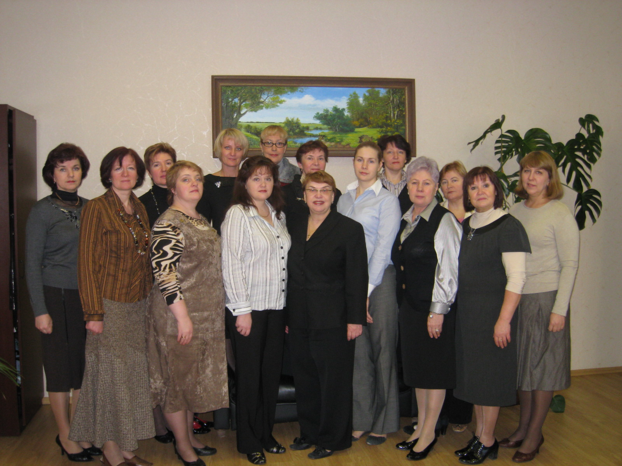

Лаборатории |  | ФИО учителя-экспериментатора | Курсы  2 уровня, год прохождения | Курсы  методического уровня, год прохождения | Член обучающей команды округа | Итого
Специалисты | дошкол.
Специалисты | нач. школа | Шагова Т.А.  Куликова А.А. | 2006  2009 | 2009  2009 | Да  Да | 2
Специалисты | среднее звено | Цветкова Е.В.  Осиновская Н.А. | 2006  2005 | 2009  2009 | да  да | 2
МИД | нач. школа | Анисимова Ю.А. | 2009 | 2009 | да  да | 1
МИД | среднее звено
Мониторинг
Математика 7-9 классы | среднее звено
Решебник | нач. школа
Решебник | среднее звено | Цветкова Е.В.  Осиновская Н.А.
Предметники | ДОУ-  окружающий мир
Предметники | школа | Можаева В.В. (русский язык)  Прокопчук Н.Н. (физика)  Аванесова М.Г. (русский язык)  Чуракова И.В. (география)  Бакулина С.А. (история) | 2008  2008  2008  2008  2009 |  |  | 4
Психологи |  | Попова А.Ю. | 2009 |  |  | 1
Итого: |  |  |  |  |  | 11
V. Используемые методики, формы организации работы педагогического коллектива
На констатирующем этапе экспериментальной деятельности организуется положительное самоопределение его участников, проводится комплексная диагностика учащихся экспериментальных классов (тесты МИОО, МЦКО, комплексный мониторинг ЗУН, психического развития, сформированности ОРФ ОУУ, предложенный ЦСДП «Школа 2000…»), первичная апробация учебно-методических, технологических и дидактических средств, фиксируются возникающие противоречия и выявляются их причины.
На проектировочном этапе эксперимента предполагается организовать проектную деятельность по внесению уточняющих корректив в апробируемые учебно-методические, технологические, дидактические и организационные средства. Одновременно предполагается организовать разработку образцов учебно-методических средств для проведения уроков, лекционных и практических занятий, а также апробацию их в учебном процессе. Эффективность вносимых изменений определяется с помощью комплексного мониторинга.
Формирующий этап эксперимента должен быть связан с апробацией уточненных вариантов учебно-методических, технологических, дидактических и организационных средств, контролем результатов экспериментальной деятельности и экспертизой уровня профессиональной деятельности участников эксперимента по нормам, предложенным Центром системно-деятельностной педагогики «Школа 2000…» АПК и ППРО.
Формы работы педагогического коллектива по внедрению ДМО в образовательный процесс и подготовке специалистов для окружных отделов ДМО определяются в соответствии с траекторией профессионального роста педагогов по ДМО.
При организации информационно-мотивационной работы и освоении базового уровня ДСДМ «Школа 2000…» используются традиционные формы работы − коллективные, индивидуальные, групповые. На этапе освоения технологического уровня приоритет отдается индивидуальным формам работы, которая организуется по принципу «стажерской пары»: носитель технологии ДМО учитель-«мастер» ОУ (или ресурсного центра, входящего в состав инновационного поля) работает с учителем-«технологом» по нормам патроната и стажировки, разработанным в ЦСДП «Школа 2000…» АПК и ППРО.
Необходимость организации индивидуальных форм работы при освоении технологического уровня реализации ДСДМ «Школа 2000…» связана с тем, что освоение нового для педагогов деятельностного метода требует существенной коррекции собственного практического опыта, рефлексивной оценки и преодолением типичных затруднений в своей деятельности, изживания стереотипов и прихода к новым устойчивым навыкам.
VI. Результаты VII. Повышение уровня работы ГОУ
1-е полугодие
1.Ежемесячное МШО по курсу «Мир деятельности» для учителей НШ округа (Шагова Т.А., Куликова А.А.,Анисимова Ю.А.)
Осиновская Н.А-мастер - класс по теме: «Реализация ТДМ обучения на уроках математики для учителей СШ ЮАО)
2.Проведение семинара для учителей математики ЮАО по теме: «Примерные программы, обеспечивающие освоение математики в рамках новых образовательных стандартов» (ОМЦ, Осиновская Н.А., Цветкова Е.В. 25.11.09)
3.Участие в конкурсе «Учитель года – 2010» (Шубина Т.И.)
4.Проведение регионального семинара для слушателей АПК и ППРО РФ по проблеме: «Управление инновационным процессом в ОУ при реализации дидактической системы деятельностного метода «Школа 2000…» (Бусыгина Л.В., Куликова А.А., Шагова Т.А. 01.12.09)
5.Проведение мастер-класса для молодых специалистов в рамках городской общественно-педагогической акции «Учителя года Москвы – молодым учителям» (Куликова А.А. 30.11.09)
2-е полугодие
1.Ежемесячно:
А)МШО по курсу «Мир деятельности» для учителей НШ .округа (Шагова Т.А., Куликова А.А.,
Анисимова Ю.А.)
б)Мастер - класс по теме: «Реализация ТДМ обучения на уроках математики для учителей СШ ЮО» (Осиновская Н.А..)
2.Выступление на педсовете по теме «Оценка деятельности учителя» (Куликова А.А.. 25.01.10 )
3. Проведение окружного мастер-класса для зам. директоров по УВР 1 ст. образования и учителей пилотных школ ЮО, ЦО по теме: «Реализация ТДМ обучения и надпредметного курса «МИД» на уроках в начальной школе как инструмента формирования УУД учащихся в свете ФГОС» (Бусыгина Л.В., Шагова Т.А., Куликова А.А., Анисимова Ю.А., 08.04.10)
4.Выступление на конференции АПК и ППРО РФ с отчетом об апробации надпредметного курса МИД, учителя-экспериментаторы Шагова Т.А., Куликова А.А., Анисимова Ю.А (28.04.10)
5.Проведение комплексной диагностики в 1-х, 2-х классах с участием контрольных классов
6 Апробирован УМК «Мир деятельности» и средства диагностики ОРФ ОУУ (2 класс, 1 класс).
7.Проведение мониторинга по математике в 1-4 классах для ОМЦ
8.Победы учащихся на окружных, городских олимпиадах (предметные, творческие, спортивные), окружном конкурсе проектных работ «Премьера 2010», школа является лауреатом окружного конкурса «Мультимедиа 2010»
9.Участники научно-практической конференции «Дидактической системы деятельностного метода «Школа 2000…» как механизм реализации стандартов второго поколения»
10.Награждены грамотами ЦСДП «Школа 2000…» АПК и ППРО РФ в номинациях «Лучший семинар 2010», «Лучший урок 2010», вручены благодарственные письма всем участникам ГЭП.

VIII.Разработка новых методик
1. Апробированные образцы заданий, используемые для диагностики и контроля уровней освоения учащимися начальной и средней школы ОРФ ОУУ.
2. Апробированный надпредметный УМК «Мир деятельности (МИД)» для учащихся 1−4 классов, 5−9 классов, направленный на формирование ключевых деятельностных компетенций и связанных с ними способностей и личностных качеств.
3. Апробированные УМК (программы, средства диагностики качества курсовой подготовки, сценарии занятий, презентации, дидактические материалы и т.д.) для трансляции ДМО в системе повышения квалификации учителей.
4. Видеоуроки учителей-экспериментаторов, мастер-класс, МШО
IX. Публикации
Сданы в печать работы по ЭД:
« Воспитание юных москвичей – одна из основных задач московского образования»
«Саморазвитие учителя как фактор повышения качества образовательного процесса»
«Герои в нашей памяти живут…» (тематический классный час, посвященный битве под Москвой), Шагова Т.А. учитель-экспериментатор, 2010 год
X. Основные направления ближайшего развитияII этап: 2010–2011 гг.
1. Уточнить педагогический состав, творческие группы и актив эксперимента для проведения второго этапа.
2. Организовать положительное самоопределение участников эксперимента к реализации задач второго этапа, разработать и согласовать функциональные обязанности и план реализации второго этапа.
3. Провести текущую диагностику уровней мотивации и уровней реализации ДСДМ «Школа 2000...» педагогами-экспериментаторами и педагогами, входящими в инновационное поле.
4. Провести текущую диагностику учащихся экспериментальных классов.
5. Апробировать УМК «Мир деятельности» и средства диагностики ОРФ ОУУ (2 класс, 3 класс).
6. Апробировать методические и диагностические средства для проведения методического сопровождения базового уровня по ДСДМ «Школа 2000...».
9. Провести рефлексивный анализ хода второго этапа эксперимента, семинары по обмену опытом экспериментальной работы, круглые столы и консультации для выявления затруднений, их своевременной коррекции и (при необходимости) компенсации негативных проявлений.
10. Провести ИМР, связанную с ознакомлением педагогической общественности с ходом и результатами второго этапа эксперимента.

Зам. директора ГЭП «Школа 2000…»: Бусыгина Л.В.

